Příklad MS Dynamics NAV – Vyrovnání-metody ocenění
Vytvořil : Jaromír Skorkovský, KPH
Datum : 23.9.2019
Důvod : školení, interní materiál
Databáze : MS Dynamics NAV2018
Určeno pro . „to whom it may koncern“
Další možnost : Domácí studium
PWP prezentace : Introduction MS Dynamics NAV -uloženo ve studijních materiálech
Návazné soubory : PWP Costing a Sešity vyrovnání

- Vytvoření dvou nových karet zboží FIFO_2 a AVRG_2. (jednotka skladování=ks, účetní skupiny Obchod, DPH 25 a Prodej, Metody ocenění FIFO u karty s tímto číslem a Průměrná cena u zboží AVRG_02. U obou Způsob přiobjednání Dávka-pro-dávku pro případ dalšího příkladu s jinou problematikou.

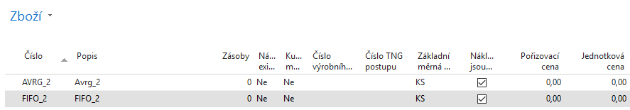

- Nastavení zásob – adjustace účtování nákladů bude prováděna vždy ručně.

- Adjustace nákladů upravuje hodnoty zásob v položkách ocenění, abyste při aktualizaci financí používali správné adjustované náklady a statistiky prodeje a zisku tak byly aktuální.
- Adjustace nákladů přenese všechny změny nákladů ze vstupních položek, například ty, související s
  - nákupem
  - výstupem výroby
do souvisejících výstupních položek:
  - prodejů
  - skladových transferů
Platí, že způsob ocenění (metoda ocenění) na jednotlivých kartách zboží určuje, jak program adjustaci vypočítává. Jak se provádí adjustace bud ukázáno v průběhu tohoto komplexního příkladu

Nastavení zásob najdete takto: Oblasti->Zásoby->Administrace->Nastavení->Nastavení zásob

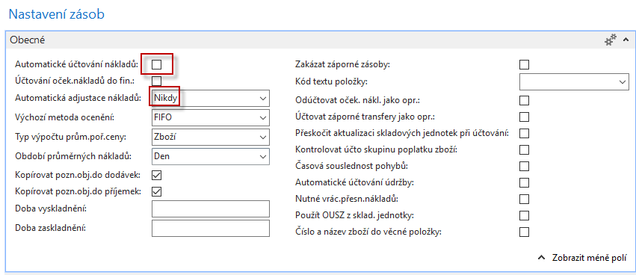

- Nakoupíme po 10 ks FIFO_2 za 1,2,3 a 4 Kč s pomocí Deníku zboží (Sklad->Zásoby->Úkoly). V našem příkladu nepotřebujeme účtovat o dodavateli.
Deník zboží najdete: Sklad->Zásoby->Úlohy->Deníky zboží.
Při zadávání využijte výhodu kopírování z horního řádku s pomocí F8. Zaúčtuje deník zboží s pomocí klávesy F9.
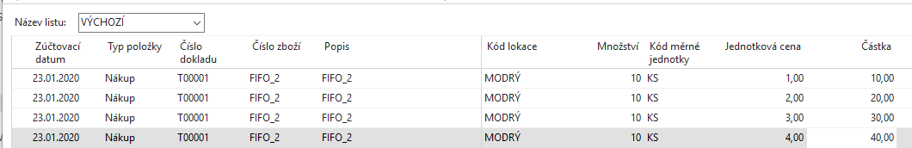

- Položky zboží po zaúčtování

Prohlédneme si položky zboží s pomocí kombinace kláves Ctrl-F7.
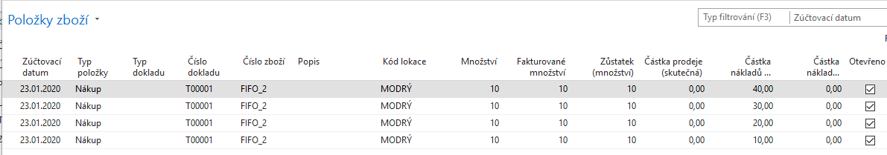

- Položky ocenění (z položek zboží znovu Ctrl-F7 nebo s pomocí ikony a filtru)
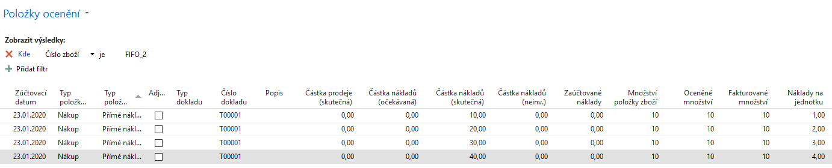

Zde je vidět, že zaúčtované náklady (do hlavní knihy jsou u všech položek zatím nulové, protože neproběhla adjustace nákladů.

Pohled na kartu zboží nám na záložce fakturace ukáže vypočtenou
Pořizovací cenu 2,5= (10+20+30+40)/40. V poli Pořizovací cena na kartě zboží je pořizovací cena 1,0 Kč, což je cena pořízení první položky, která se bude díky metodě ocenění FIFO prodávat, což reprezentuje snížení skladu.

Karta zboží->záložka fakturace

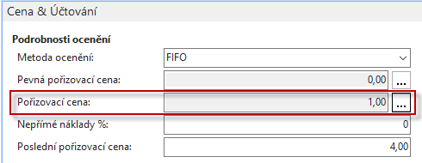

A rozpad (s pomocí Assit buttonse třemi tečkami) Pořizovací ceny vypadá tak, že systém vypočítá průměrnou Pořizovací cenu 2,5= (10+20+30+40)/40:

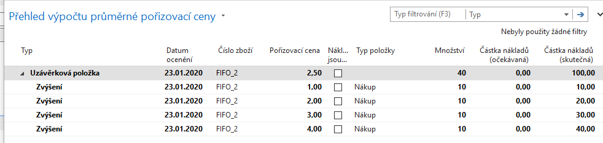

Nyní provedeme adjustaci, která se bude v průběhu příkladu ještě několikrát opakovat. Takže návod jak to dělat uvádímep ouze pro první sled operací spojených s adjustací nákladů.

Oblasti->Správa financí->Zásoby->Úlohy->Ocenění ->Adjustace nákladů položek zboží

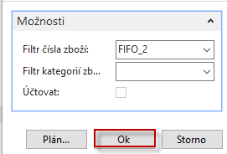

Výsledek na kartě zboží FIFO-2 ->dojde ke změně hodnoty Pořizovací ceny na 2,5.

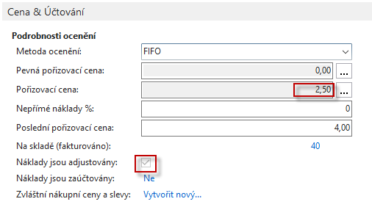

V položkách ocenění se zatím tato změna nepromítla, protože nedošlo k zaúčtování, což je vidět v poli Náklady jsou zaúčtovány=Ne. Provedeme tuto akci, abychom celou proces ukončili

Správa financí->Zásoby->Sestavy a analýzy->Účtování náklad na zboží

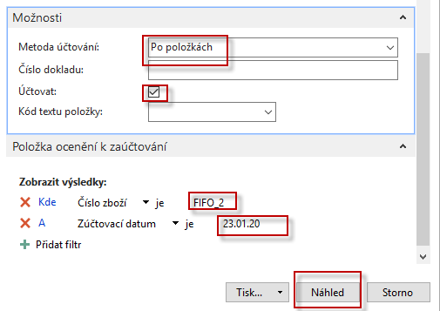

a dostaneme:
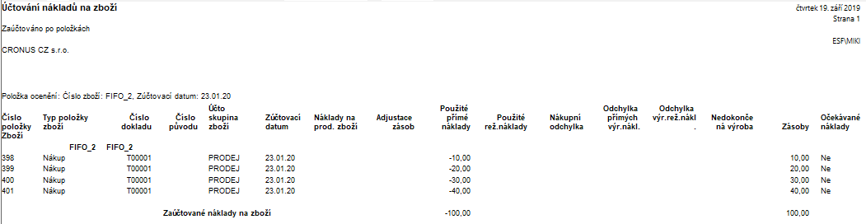

a položky ocenění budou:

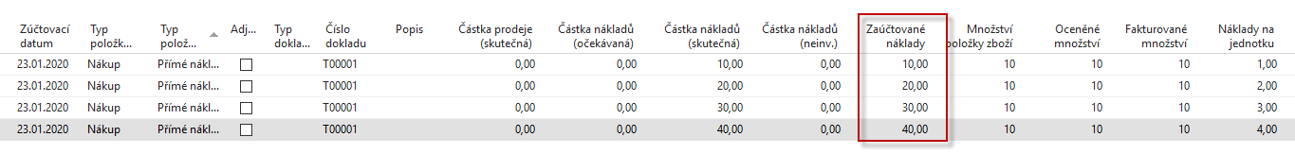

hlavní kniha pak bude vypadat takto:

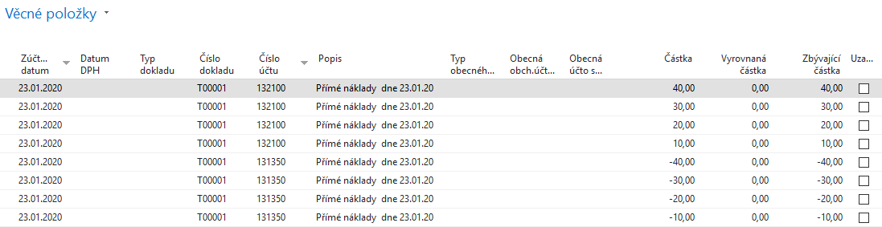

- Nyní prodáme s pomocí deníku zboží 11 kusů FIFO_2 a zaúčtujeme klávesou F9.
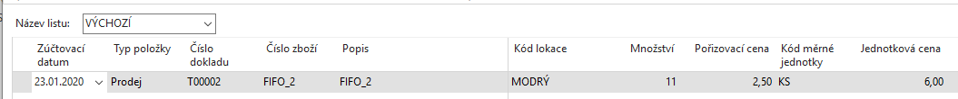

- Položky zboží FIFO_2 po prodeji budou vypadat takto s náklady je 10 x 1 Kč a 1 x 2 Kč = 12 Kč
Barevné šipky ukazují, jak byla prodejní položka vyrovnána dvěma předešlými nákupy.

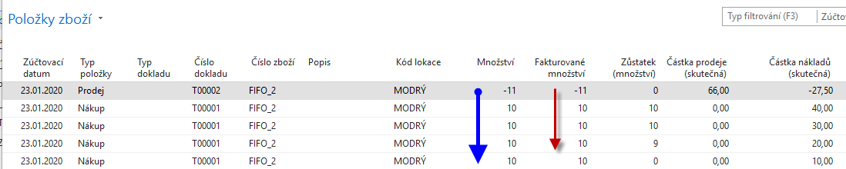

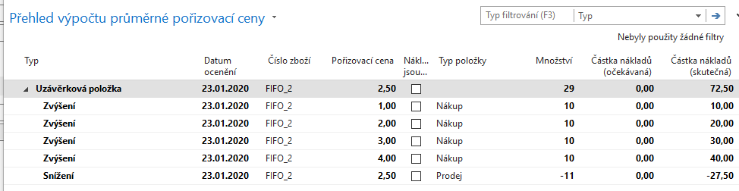

V prodej 11ks zatím stále figuruje vypočítaná cena pořízení 2,5, takže 11 x 2,5 =27,5 a ve skladu zbývá 100 -27,5= 72,50. Takže výpočet zatím stojí na pořizovací ceně 2,5=100/40.

- Položky ocenění, kde 27,5 = 11 x průměrná cena 2,5, která se vypočítá takto -> 100/40. Adjustace upraví skutečnou částku nákladů podle principu FIFO, kde se odepsalo 10 x 1 Kč a 1 x 2 Kč=12 Kč. Takže položka prodeje bude mít hodnotu 15,50=27,50 – 12,00

Položky ocenění po další adjustaci nákladů:

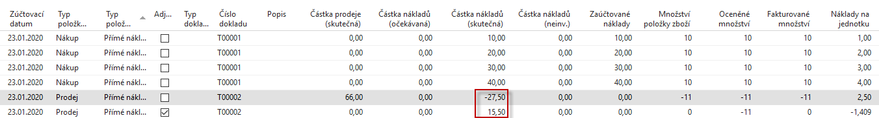

Nová pořizovací cena bude 3,03. To je 88/29. kde 88=100-12 a 29=40-11 (prodej)
Jelikož jsme snížili sklad o 11 ks FIFO_2 bude náklad na jeden prodaný 12/11= 1,09

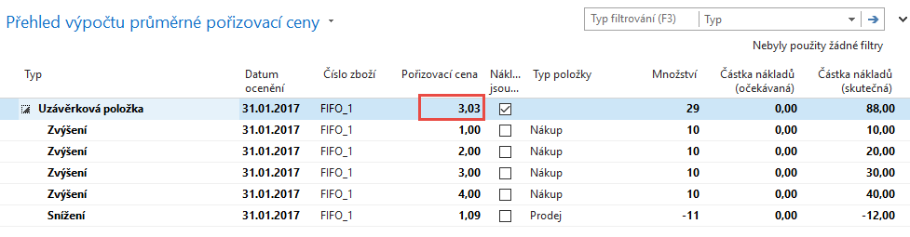
Podíváme se na hodnotu skladu i po zaúčtování do hlavní knihy:

- Nyní si uděláme obdobný příklad pro zboží AVRG_2, kdy nakoupíme vždy po 10 ks za 1,2,3 a 4 Kč s pomocí Deníku zboží (Sklad->Zásoby->Úkoly). Podíváme se na položky s pomocí Ctrl-F7. Využijte výhodu kopírování z horního řádku s pomocí F8.

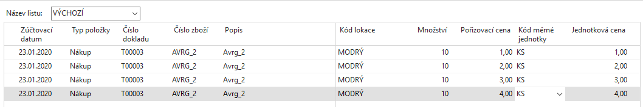

- Položky zboží i položky ocenění po nákupu a před adjustací vypadají v podstatě stejně jako v přechozí části příkladu po nákupu FIF0_2, takže je zde nemusíme znovu zobrazovat.

- V následném kroku provedeme adjustaci stejným způsobem jako u FIFO_2 s tím rozdílem, že budeme zadávat jak vstupní parametr číslo zboží AVRG-2

- Následně prodáme obdobně jako u FIFO_2 11 ks AVRG_2 s pomocí deníku zboží. Položky po prodeji (opět se provádí vyrovnání položek podle principu FIFO, tedy první položka za 1 Kč). Ovšem rozdíly jsou v tom, že zde se neodebere 10 x 1 Kč a 1 x 2 Kč, ale 11 x 2,5 Kč= 17,5 Kč což je skutečná průměrná cena. Takže místo 12 Kč (10x1 +1*2) se odečte 17,50 Kč.

Po adjustaci se bude hodnota Pořizovací ceny 2,50 a nikoliv 3,03 jako tomu bylo v příkladu se zbožím FIFO_02.
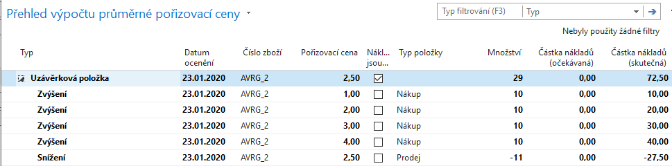

Další postup se provede jako domácí úkol na PC v knihovnách nebo na Vašich osobních PC.
Jde zde o vysvětlení, jak probíhá změna ve výpočtu průměrné pořizovací ceny v čase.

Nakoupíme nově vytvořené zboží AVRG_3 (s Metodou ocenění=Průběrná cena stejně jako a AVRG_2) opět 4 x 10 ks po 1,2,3, a 4Kč. A následně po zaúčtování deníku provedeme adjustaci. A to k datu 28.1.2020. Po zaúčtování deníku a adjustaci dostaneme:

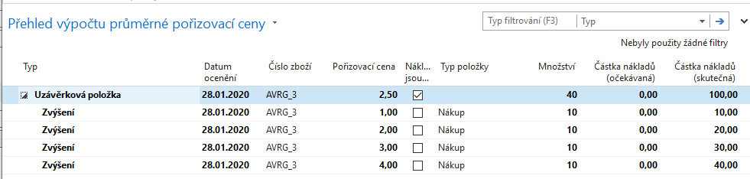

Posuneme pracovní datum o týden dopředu na 4.2.20202 a nakoupíme 10 ks po 5 Kč a 10 ks po 4 Kč a adjustujeme celý proces. To reprezentuje další zvýšení hodnoty skladu o 90 Kč.

Takže ke 4.2.2020 máme cenu pořízení 190/60 =3,17 a k datu 28.2.2020 je cena pořízení 2,50

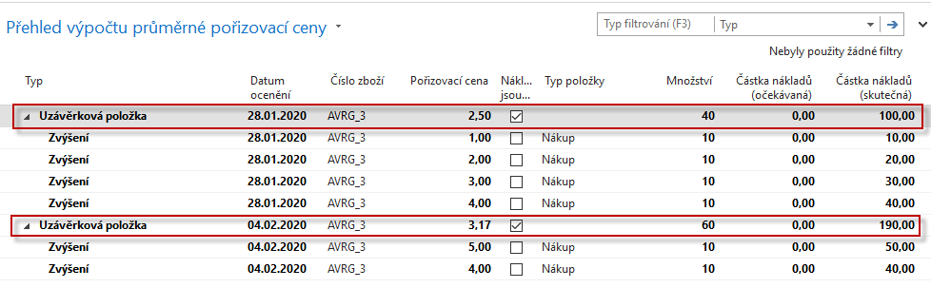

Když k datu 4.2.2020 prodáme jeden ks AVRG_3 , MS Dynamics NAV nabídne pořizovací cenu 3,167=190/60

Po zaúčtování dostaneme:
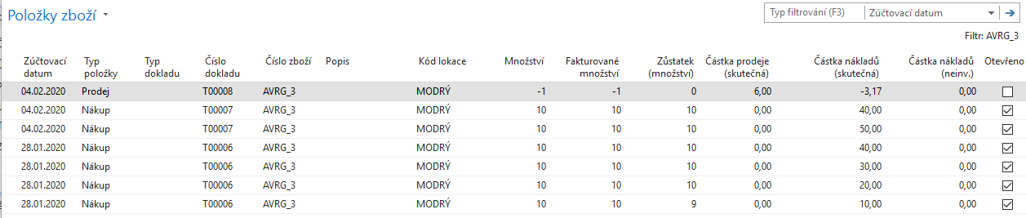

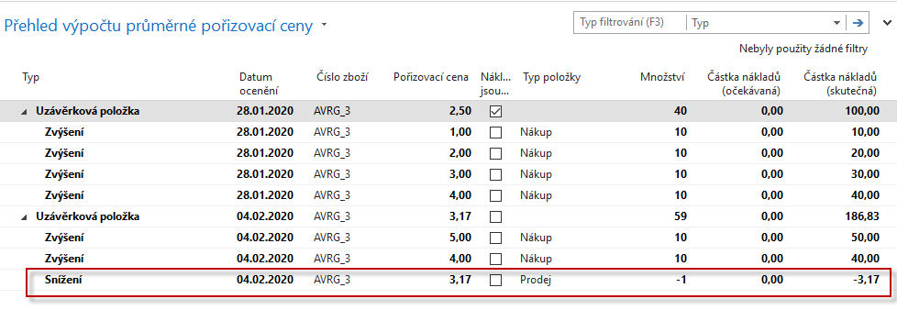

Po adjustaci to bude vypadat stejně . Pokud se ovšem posuneme o jeden týden zpět na datum 28.2.2020 a prodáme opět jeden kus a následně pak proces adjustujeme dostaneme prodej za průměrnou cenu z té doby, tedy 2,50.
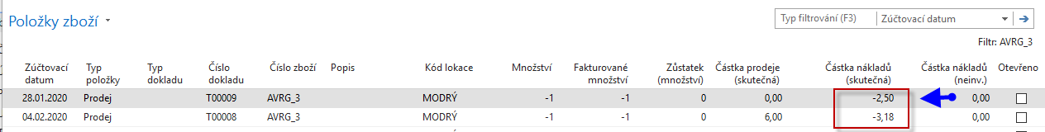
První prodej z 4.2.2020 je reprezentován snížením hodnoty o 3,18 a druhý prodej k předchozímu datu 28.2.2020 pouze o 2,50. Původní počet byl 40=10+10+10+10 a následný nákup 10+10 ks. Tedy před prodejem 2 ks 60 ks.
Konečný stav (náklad) je 190-2,5-3,18=184,32 . 190=10x10+10x20+10x30+10x40+10x50+10x40

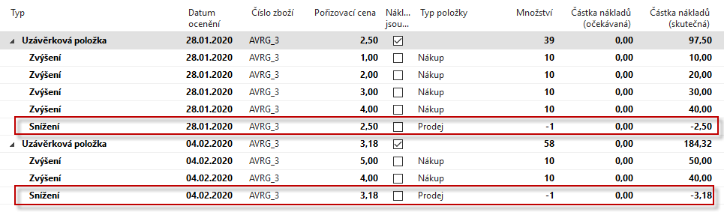
Položky ocenění ukazují, že systém dopočítal cenu pořízení ke dřívějšímu datu a to takto:
-2,5 = -3,17+0,67. Změna 3,167->3,18 je daná tím, že 190/60=3,166 a 184,32/58=3,1779.

